 | ДЕПАРТАМЕНТ ОБРАЗОВАНИЯ И НАУКИ  ГОРОДА МОСКВЫ  Государственное бюджетное профессиональное  образовательное учреждение города Москвы  «Колледж малого бизнеса № 4»  (ГБПОУ КМБ № 4)

Отчет по лабораторным работам
«Разработка Windows приложений на C#»

Специальность: 09.02.07 Информационные системы и программирование
Форма обучения: очная
Студент(ка): Туринге Данил Станиславович
Группа: ИПО 21.24
Руководитель: Александр Сергеевич Рыбаков

Отчётная работа защищена с оценкой «___» __________________

Москва, 2025 г
Оглавление
Лабораторная работа 1. 2
Лабораторная работа №2 7
Лабораторная работа №3 19
Лабораторная работа №4 20
Лабораторная 5 24

Лабораторная работа 1.
Введение в разработку форм

Упражнение 1
Создали форму на которой находятся кнопки которые меняют свойства формы
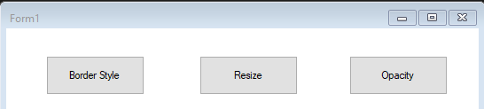
Resize - меняется размер формы
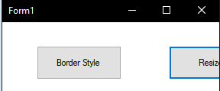
Opacity - полупрозрачная
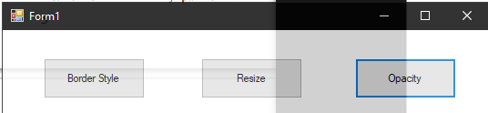

Упражнение 2
+кнопка для открытии треугольной формы и в ней кнопку закрыть
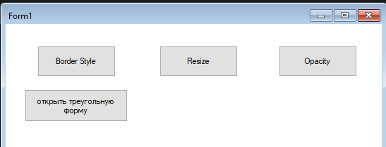
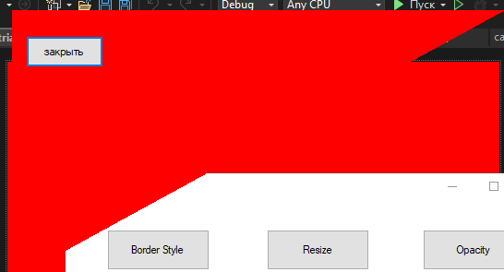

Домашнее задание:

Упражнение 3
Мы создали наследуемую форму от треугольной и назначили ее в качестве формы которая будет открываться при запуске нашей программы
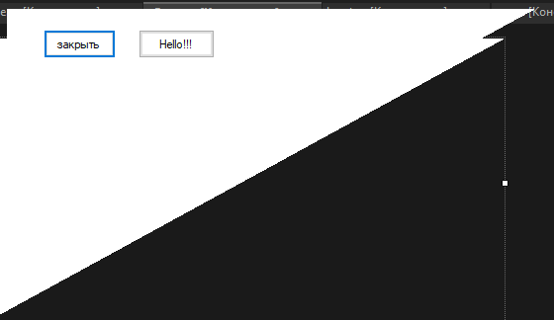
на ней я расположил кнопки закрыть для полного закрытия программы, и кнопку которая открывает следующую форму

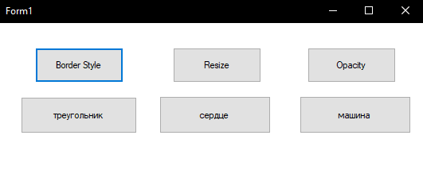
На форме я добавил две кнопки которые открывают формы в виде сердца и машины
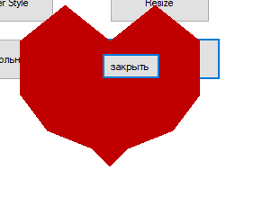
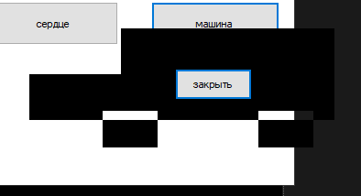

Упражнение 4
Создали новый проект с родительской формой, которая запускает дочерние формы
В родительской форме создали через MenuStrip две вкладки файл для кнопок создания дочерней формы и выхода из программы, и вкладку Window глее будут две кнопки для изменения формата дочерней формы
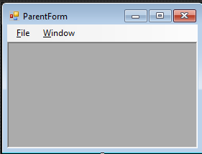
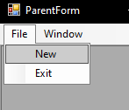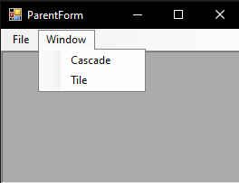
Через кнопку New создается дочерняя форма в которой отображается только вкладка формата, где есть кнопка меняющая текст который будут писаться в форме на синий
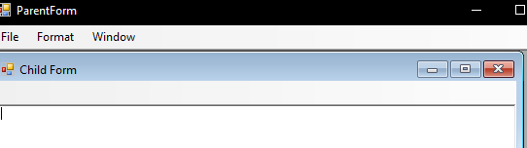
При открытии вкладки формат и при нажатии на кнопку весь текст написанный в форме меняется на синий
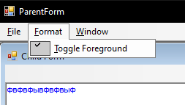
При нажатии на кнопку Tile во вкладке Window дочерняя форма отображается на всю родительскую форму
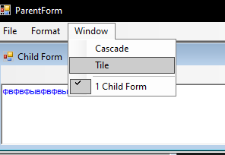
При нажатии на кнопку каскад в той же вкладке дочерняя форма отображается на половину родительской
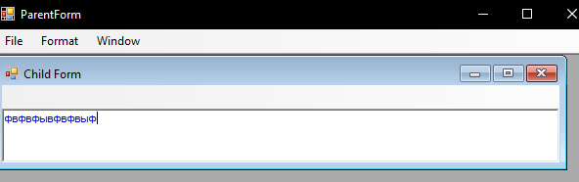

Лабораторная работа №2

Упражнение 1
Открываем форму и отвечаем на вопрос
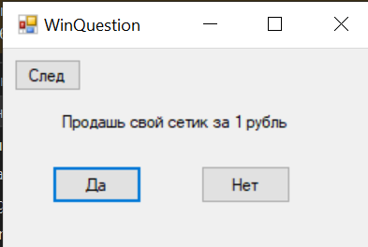
Нажимаем на «нет» она убегает
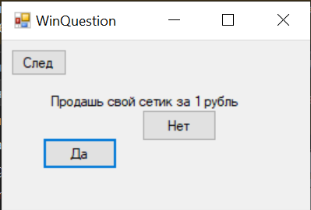
Нажимаем на да
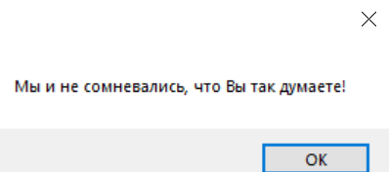

Упражнение 2
Открываем форму
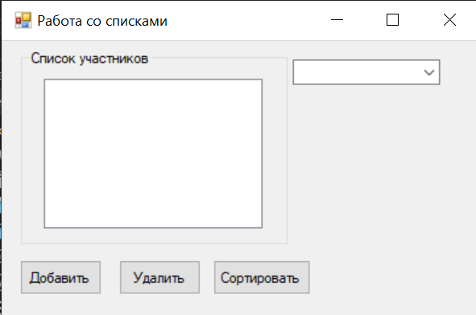 Выбираем значение
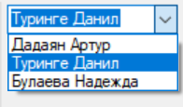
Выбираем и добавляем
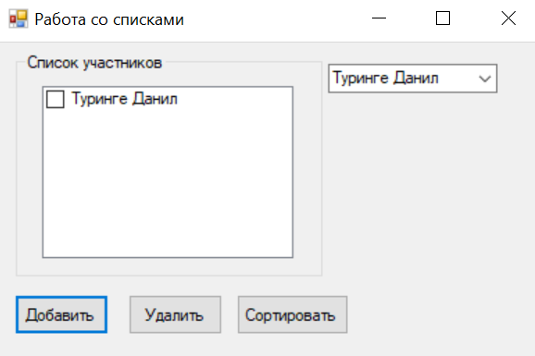
Выбираем значение и сортируем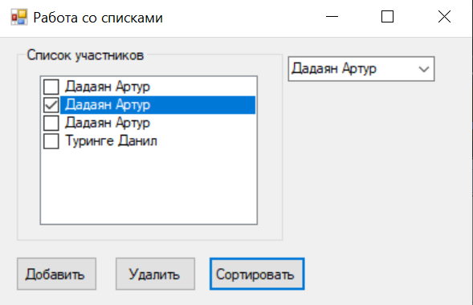
Можно что то удалить
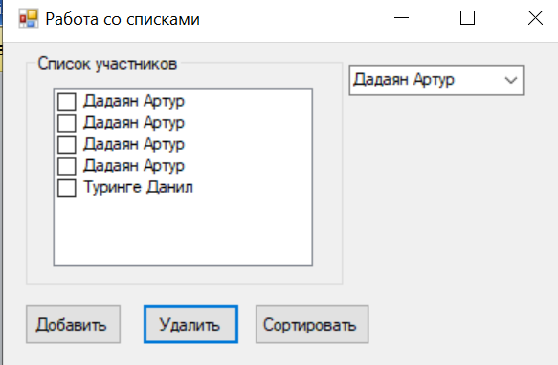

Упражнение 3-4
Открываем форму
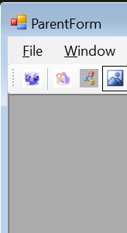
Если нажмем на эти кнопки (которые фотки) то документ откроется в разных форматов
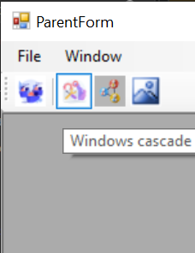
Создаем документ
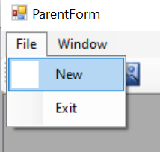
Меняем формат текста
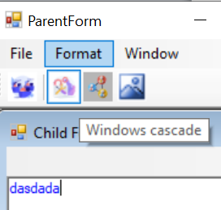
На этих кнопках тоже меняется формат
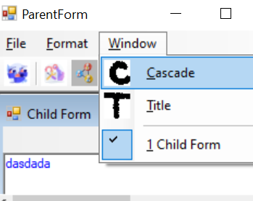

Упражнение 5
Открываем форму
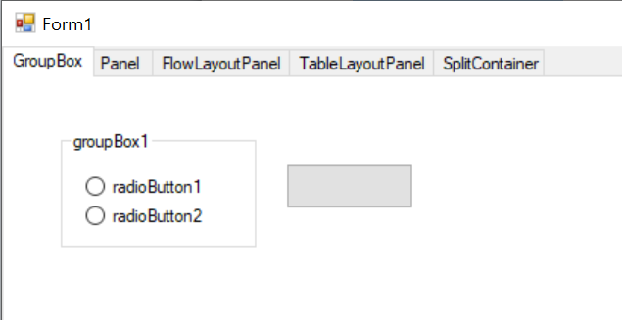
При нажатии на кнопку «radioButton1 и 2»
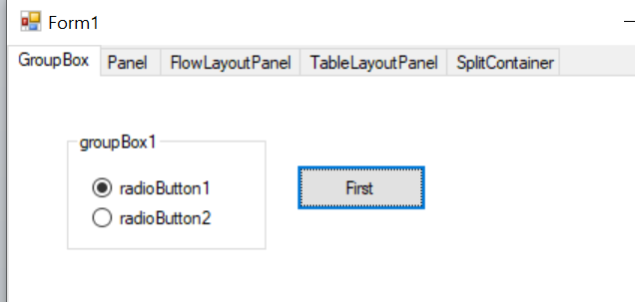
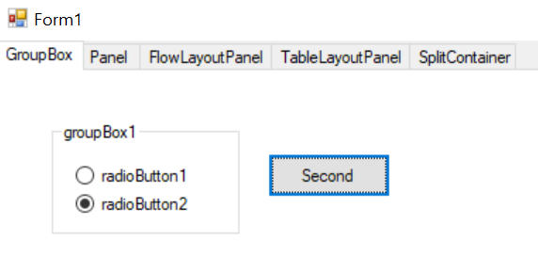
Переходим на «Panel»
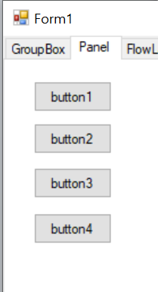
Переходим на «FlowLayoutPanel»
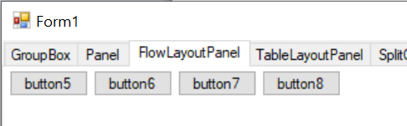
Они группируются на 4 штучки
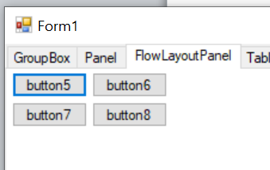
При переходе на «TableLayoutPanel» нажимаем «Button9» появляется окошки
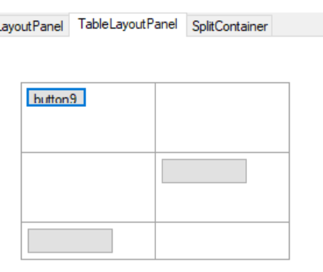
При переходе на «SplitContainer» у нас закрывается вкладка
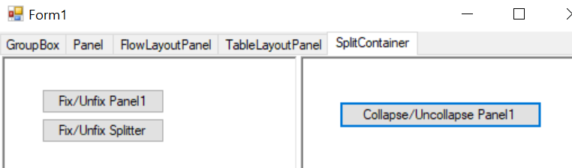
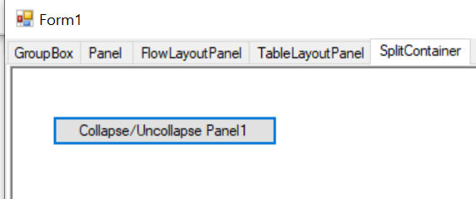

Упражнение 6 -7
Открываем форму
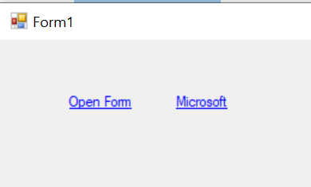
При нажатии на “Microsoft”
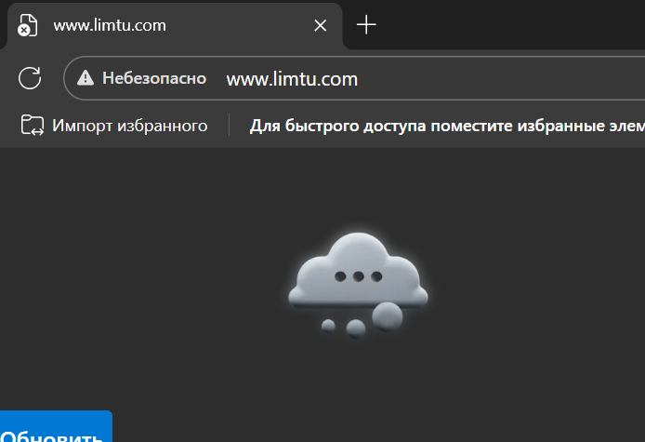
Открываем форму и что то пишем
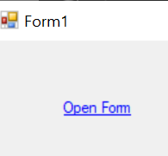
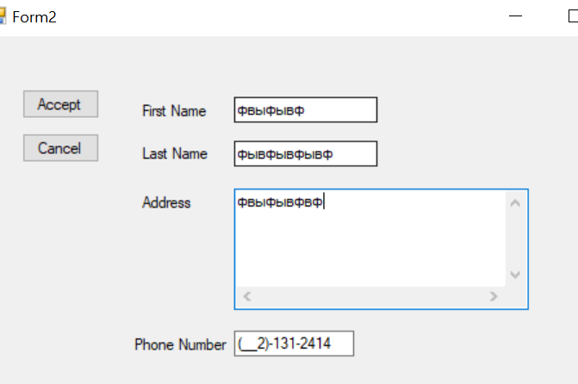
Нажимаем Accept и прилетает такие смс
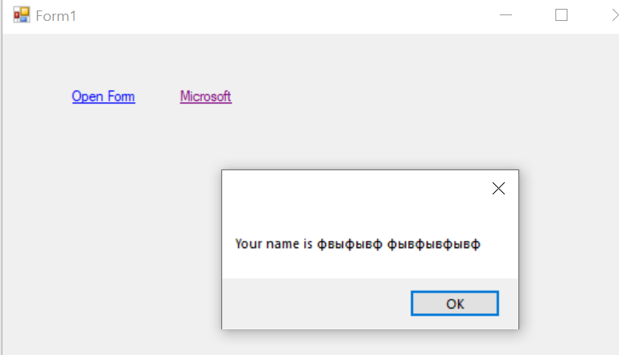

Упражнение 8 – 9
Открываем форму
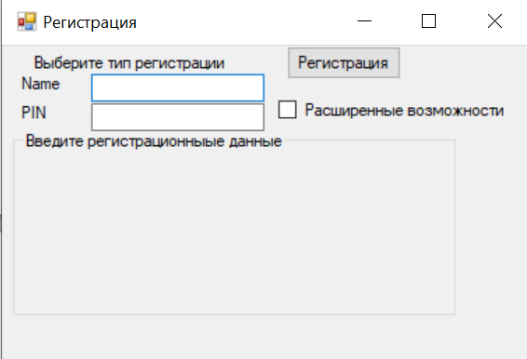
Вводим данные
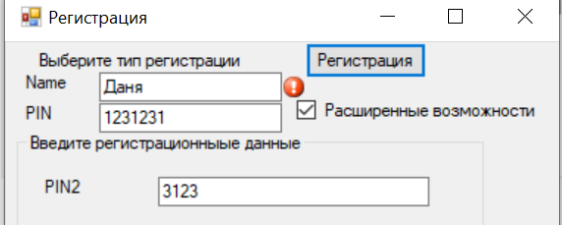

Лабораторная работа №3

Упражнение 1
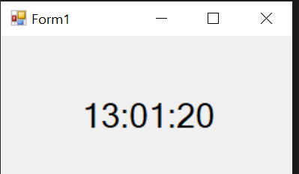

Упражнение 2
Открываем форму
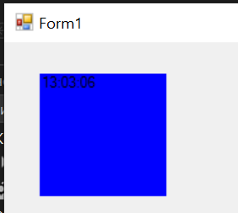

Упражнение 3
Открываем форму и нажимаем на кнопку несколько раз
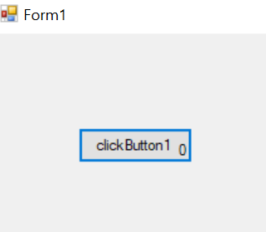
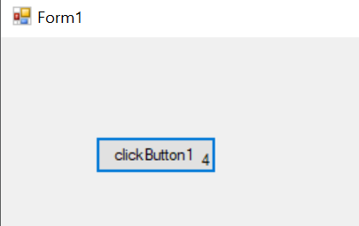

Лабораторная работа №4

Упражнения 1 – 4
Открываем форму
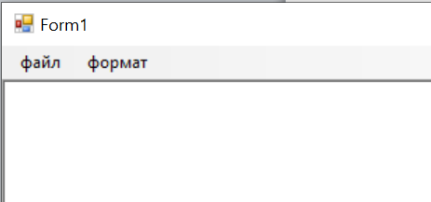
Пишем любой текст
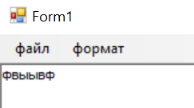
Нажимаем формат и меняем цвет фона
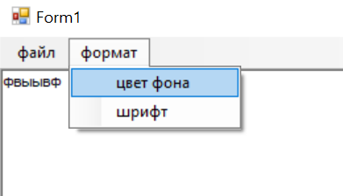
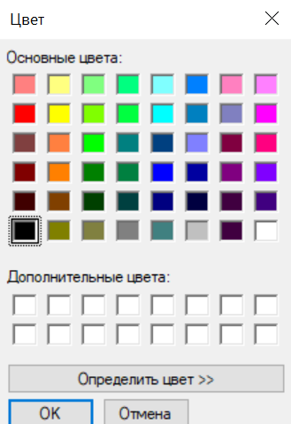
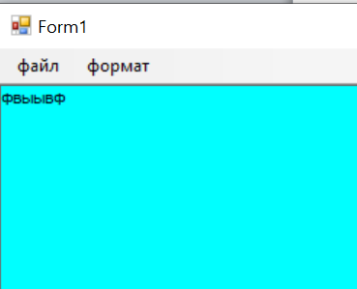
Меняем шрифт
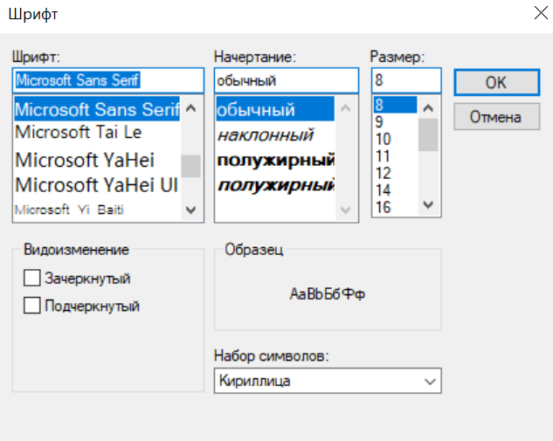
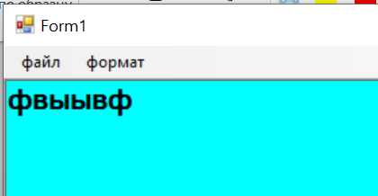
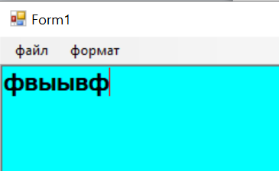
Сохраняем файл
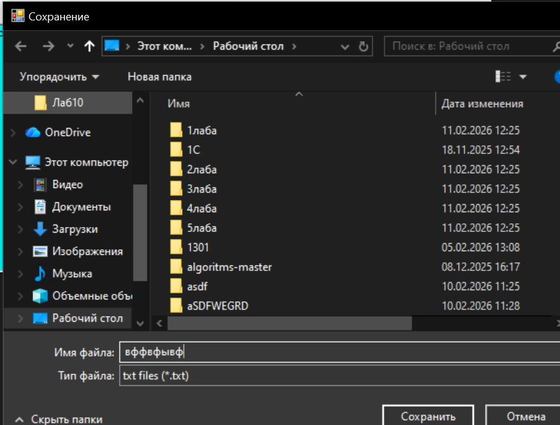

Лабораторная 5

Упражнение 1
Создали форму чтобы открывать файлы
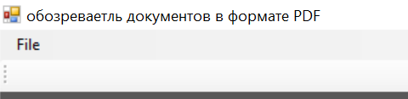
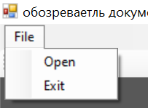
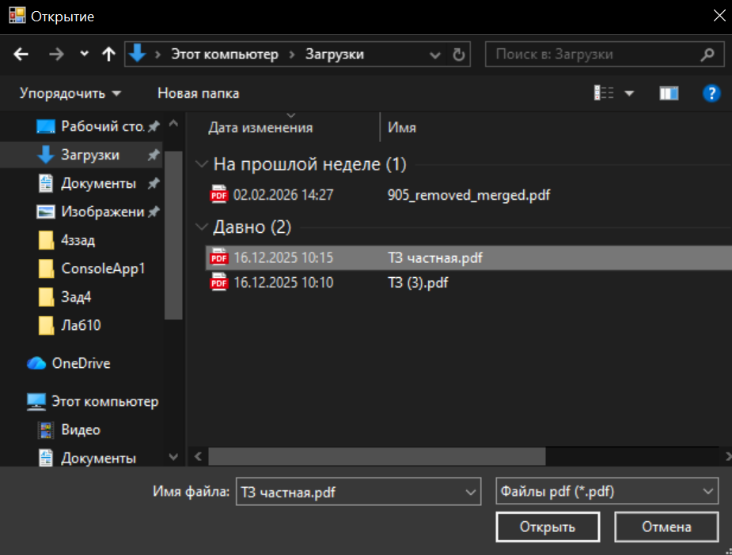

Упражнение 2
Создали форму , которая открывыет ее нн способом
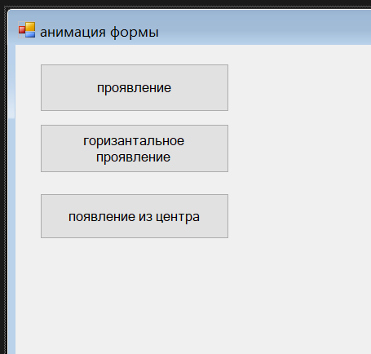
полупрозрачно
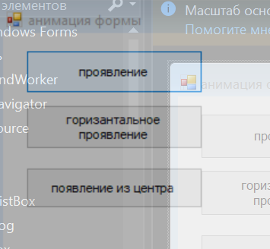
С боку
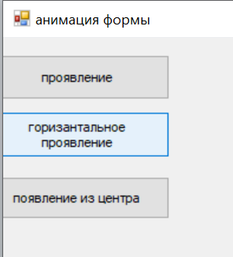
Открывается по центру
